День смеха

Старший подготовительный возраст

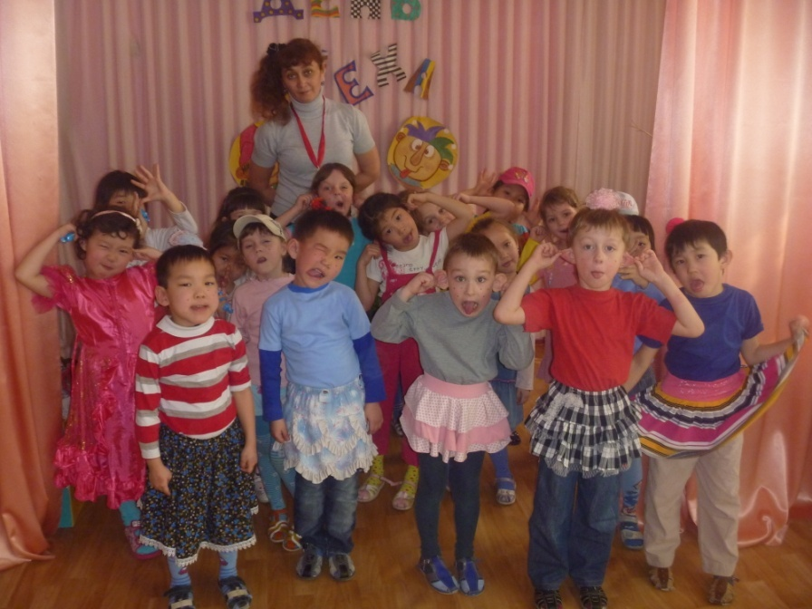

Вед. Собирайся народ, вас много интересного ждет!

Много песен, много шуток и веселых прибауток.

Сел сверчок на шесток, таракан в уголок,

Сели посидели, песенку запели.

Услыхали ложки, вытянули ножки,

Услыхали калачи, попрыгали из печи.

А что будет впереди, приготовься и гляди!

*Под веселую музыку входят два клоуна.*

Хоха Здравствуйте ребятишки!

Хаха Девчонки и мальчишки!

Хоха Я в рубахе из гороха и зовут меня все Хоха!

Хаха Я – веселая деваха и зовет меня все Хаха!

Оба Живем, как брат с сестрицей, можем и с вами подружиться! Хотите?

Дети Да!

Оба Тогда давайте веселиться!

*Под веселую музыку выносят чемодан*

Вед Отмечают праздник смеха, вот потеха так потеха!

Словно целый белый свет, съел смешинку на обед!

Если вам смешинка в рот, вдруг случайно попадет –

Не сердитесь, не ворчите, хохочите, хохочите!

**Игра «Потренируем смех»**

*Клоуны и дети весело хохочут.*

Хоха У нас есть для вас игра.

Хаха Не сидится нам на месте, будем здороваться все вместе.

**Коммуникативная игра «Поздороваемся»**

*Под музыку дети хлопают – здороваются руками, топают – ногами, прыгают – плечами, шлепают по коленям – носами*

**Игровой массаж «Хороший денек»**

Ласковое солнышко землю оглядело *(рисуют круг)*

Теплыми лучами всю её согрело *(рисуют лучики)*

Из лесов далеких ветерок летит, *(поглаживания)*

Из малышки тучки дождик моросит. *(постукивания пальцами)*

Небо потемнело, тучка подросла *(круговые движения ладонью)*

Из широкой лейки землю полила*. (постукивания чаще)*

Ах, какой хороший выдался денек! *(похлопывания ладонями)*

Вот, журчит веселый, чистый ручеек  *(волнистые линии)*

Снова светит солнце, спинку греет нам *(рисуют круг)*

Ласково смеется людям и цветам! *(рисуют лучики)*

Вед. Хоха, Хаха, а что у вас в чемодане?

Хоха Там много чего интересного… Хаха, покажи.

Хоха Эта рамочка поможет нам сделать самые смешные

фотографии

*Клоуны показывают как надо делать смешные рожицы,*

*при этом делаются фотографии*

Хаха Вот какая история приключилась с нами.

*Клоуны ставят скамейку, достают из чемодана ворону*

*и кладут под скамейку.*

Шел я как-то через мост *(идет по скамейке),*

Глядь – ворона мокнет!

Взял ворону я за хвост, положил её на мост –

Пусть ворона сохнет.

*Хоха идет по залу, навстречу ему Хаха.*

Хоха Привет Хаха!

Хаха Привет Хоха! *(Расходятся)*

Шла я как-то через мост (*идет по скамейке*),

Глядь – ворона сохнет!

Бросила её под мост – пусть ворона мокнет.

*Опять идут по залу, встречаются, все повторяется заново.*

Вед. Вижу, друзья, что эта история без конца. Давайте-ка лучше поиграем, что еще есть в вашем чемодане?..

*Клоуны достают из чемодана мячи*

**Игра «Кенгуру»**

*Клоуны достают из чемодана животных:*

*кошка, собака, цыпленок, корова и др.*

Клоуны Сейчас пусть каждая группа выберет себе животное.

*(выбирают)*

А теперь не зевайте, дружно запевайте!

**Игра «Спой песню не своим голосом»**

Клоуны Вышел вечером Хохоня, сел на лавку у ворот:

«Что ль сыграть?» - сказал Хохоня и гармошку достает.

*Достает гармошку. В записи звучит гармонь,*

*Хоха имитирует игру на гармони.*

Вед. Пробежался раз, другой, развернул гармонь дугой,

Как рванул двухрядку, все пошли вприсядку!

*Все выходят плясать, используя движения русской пляски.*

Вед. Пляшут девки с пареньками, пляшут бабы с мужиками,

А за ними петухом, пошел дедушка Пахом.

*Дети пляшут изображая дедушку.*

Вед. Пыль столбом, мелькают пятки,

Две старушки топчут грядки.

Топ-топ! Топ-топ! Пропадает наш укроп!

*Танцующие изображают бабушек.*

Вед. Тут пошли такие танцы! Заплясали иностранцы!

Скок-скок! Скок-скок! Пляшут с пятки на носок!

Эх, раз, еще раз! вся земля пустилась в пляс!

*Внезапно музыка обрывается.*

Клоуны Жалко с вами расставаться, но пришла пора прощаться.

Было весело ум вас, ждите снова в гости нас!

*Оставляют чемодан ведущей, прощаются и уходят. В чемодане приготовлены конфеты для детей.*

